МИНИСТЕРСТВО НАУКИ И ВЫСШЕГО ОБРАЗОВАНИЯ РФ
Федеральное государственное бюджетное образовательное учреждение
высшего образования
«ВЯТСКИЙ ГОСУДАРСТВЕННЫЙ УНИВЕРСИТЕТ»
Институт математики и информационных систем
Факультет компьютерных и физико-математических наук
Кафедра прикладной математики и информатики

ОТЧЕТ
ПО ЛАБОРАТОРНОЙ РАБОТЕ №3
по дисциплине
“Дискретная математика”

Операции над мультимножествами

Задание:

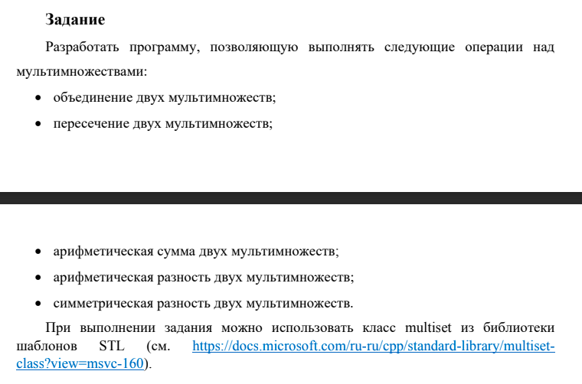

Листинг программы:

#include <unordered_set> // неупорядоченное множество - контейнер, который хранит набор элементов
#include <string>
#include <sstream>
#include <iostream>

using namespace std;

// Cоздание неупорядоченного мультимножества
unordered_multiset<int> GetMultiset()
{
string buffer; // для ввода данных

cout << "Введите элементы мультимножества в одну строку: ";
getline(cin, buffer);

stringstream str(buffer); // для извлечения чисел из строки
unordered_multiset<int> set; // для хранения чисел

int number; // для хранения числа
while (str >> number) // извлечение чисел из строки и вставка их в неупорядоченное мультимножество
{
set.insert(number);
}

return set;
}

// Вывод мультимножества
void PrintMultiset(const unordered_multiset<int>& set)
{
if (!set.empty())
{
cout << "{";
for (int element : set)
{
cout << element << ", ";
}
cout << "\b\b}" << endl;
}
else
{
cout << "{}\n";
}
}

// Объединение мультимножеств
unordered_multiset<int> UniteMultisets(const unordered_multiset<int>& set1, const unordered_multiset<int>& set2)
{
unordered_multiset<int> set; // пустое мультимножество для хранения объединения мультимножеств
size_t n;

for (int i : set1) // перебираем все элементы в первом множестве
{
if (set.find(i) == set.end()) // если элемент i не найден в мультимножестве set
{
n = max(set1.count(i), set2.count(i)); // присваиваем переменной n максимальное кол-во из i в set1 и set2
for (size_t j = 0; j < n; ++j) // добавляем элемент n раз в мультимножество пересечений
{
set.insert(i);
}
}
}

for (int i : set2)
{
if (set.find(i) == set.end())
{
n = max(set1.count(i), set2.count(i));
for (size_t j = 0; j < n; ++j)
{
set.insert(i);
}
}
}

return set;
}

// Пересечение мультимножеств
unordered_multiset<int> IntersectMultisets(const unordered_multiset<int>& set1, const unordered_multiset<int>& set2)
{
unordered_multiset<int> set; // создание пустого мультимножества для хранения пересечения
size_t n;

for (int i : set1) // перебор элементов первого мультимножетсва
{
if (set.find(i) == set.end()) // если элемент не присутствует в мультимножестве пересечения
{
n = min(set1.count(i), set2.count(i)); // находим минимальное кол-во вхождений элемента в обоих мультимножествах
for (size_t j = 0; j < n; ++j) // добавляем элемент n раз в мультимножество пересечений
{
set.insert(i);
}
}
}

for (int i : set2)
{
if (set.find(i) == set.end())
{
n = min(set1.count(i), set2.count(i));
for (size_t j = 0; j < n; ++j)
{
set.insert(i);
}
}
}

return set;
}

// Арифметическая сумма мультимножеств
unordered_multiset<int> AddMultisets(const unordered_multiset<int>& set1, const unordered_multiset<int>& set2)
{
unordered_multiset<int> set;
size_t n;

for (int i : set1)
{
if (set.find(i) == set.end())
{
n = set1.count(i) + set2.count(i); // n = кол-во вхождений элемента i в первое мультимножество + кол-во вхождений i во второе мультимножество
for (size_t j = 0; j < n; ++j)
{
set.insert(i);
}
}
}

for (int i : set2)
{
if (set.find(i) == set.end())
{
n = set1.count(i) + set2.count(i);
for (size_t j = 0; j < n; ++j)
{
set.insert(i);
}
}
}

return set;
}

// Арифметическая разность мультимножетсв
unordered_multiset<int> SubtractMultisets(const unordered_multiset<int>& set1, const unordered_multiset<int>& set2)
{
unordered_multiset<int> set;

for (int i : set1)
{
if (set.find(i) == set.end()) // если элемент i не содержится / отсутствует в мультимножестве set
{
size_t count1 = set1.count(i); // кол-во вхождений элемента i в первое множество
size_t count2 = set2.count(i);

if (count1 > count2) // если количество вхождений элемента i в set1 больше, чем в set2, то добавляем в set
{
size_t n = count1 - count2; // кол-во вхождений в set1 - кол-во вхождений в set2
for (size_t j = 0; j < n; ++j) // вставляем n вхождений элемента i в мультимножество set
{
set.insert(i);
}
}
}
}

return set;
}

// Симметрическая разность мультимножеств
unordered_multiset<int> XORMultisets(const unordered_multiset<int>& set1, const unordered_multiset<int>& set2)
{
unordered_multiset<int> set;

for (int i : set1)
{
if (set.find(i) == set.end())
{
int count1 = set1.count(i);
int count2 = set2.count(i);

if (count1 != count2) // если кол-во вхождений разное
{
size_t n = abs(count1 - count2); // вычисляем разницу количеств вхождений
for (size_t j = 0; j < n; ++j)
{
set.insert(i);
}

}
}
}

for (int i : set2)
{
if (set.find(i) == set.end())
{
int count1 = set1.count(i);
int count2 = set2.count(i);

if (count1 != count2)
{
size_t n = abs(count1 - count2);
for (size_t j = 0; j < n; ++j)
{
set.insert(i);
}

}
}
}

return set;
}

int main()
{
setlocale(LC_ALL, "Russian");

// Создание мультимножеств
unordered_multiset<int> set1 = GetMultiset();
unordered_multiset<int> set2 = GetMultiset();

//Вывод мультимножеств
cout << "\nИсходные мультимножества:\n";
PrintMultiset(set1);
PrintMultiset(set2);
cout << '\n';

// Вывод результатов операций над мультимножествами
cout << "Объединение двух мультимножеств: ";
PrintMultiset(UniteMultisets(set1, set2));
cout << '\n';

cout << "Пересечение двух мультимножеств: ";
PrintMultiset(IntersectMultisets(set1, set2));
cout << '\n';

cout << "Арифметическая сумма двух мультимножетсв: ";
PrintMultiset(AddMultisets(set1, set2));
cout << '\n';

cout << "Арифметическая разность двух мультимножеств: ";
PrintMultiset(SubtractMultisets(set1, set2));
cout << '\n';

cout << "Симметрическая разность двух мультимножеств: ";
PrintMultiset(XORMultisets(set1, set2));
cout << '\n';

return 0;
}

Результаты работы программы:

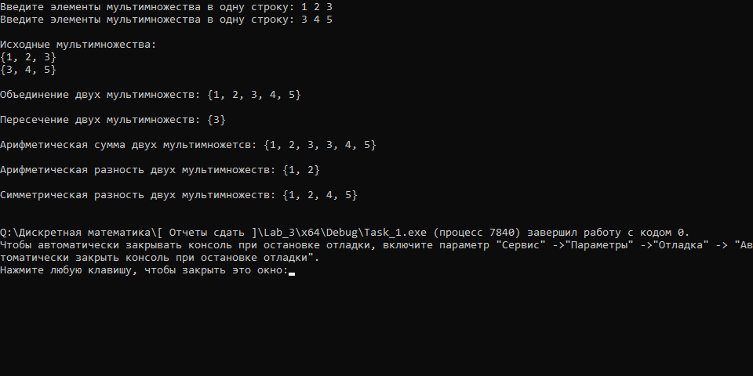

Вывод:
В ходе выполнения данной лабораторной работы были изучены операции над мультимножествами и то, как их реализовать в виде программы. Была разработана программа, которая предоставляет возможность выполнять основные операции над мультимножествами, такие как объединение, пересечение, арифметическая сумма, арифметическая разность и симметрическая разность. Данная лабораторная работа позволила углубить знания в области операций над мультимножествами и овладеть навыками их реализации.

